Guide d’utilisation de NanoSamFW

Téléchargement du firmware (préparation du téléphone)
Objectif : Préparer le téléphone Samsung (ex. Galaxy A34) et le connecter au PC avant d'utiliser l'application de téléchargement.

Étape 1 : Préparer le téléphone
Assurez-vous que le téléphone est allumé et déverrouillé. L’écran d’accueil doit être visible. Pas besoin de Wi‑Fi ni de carte SIM.
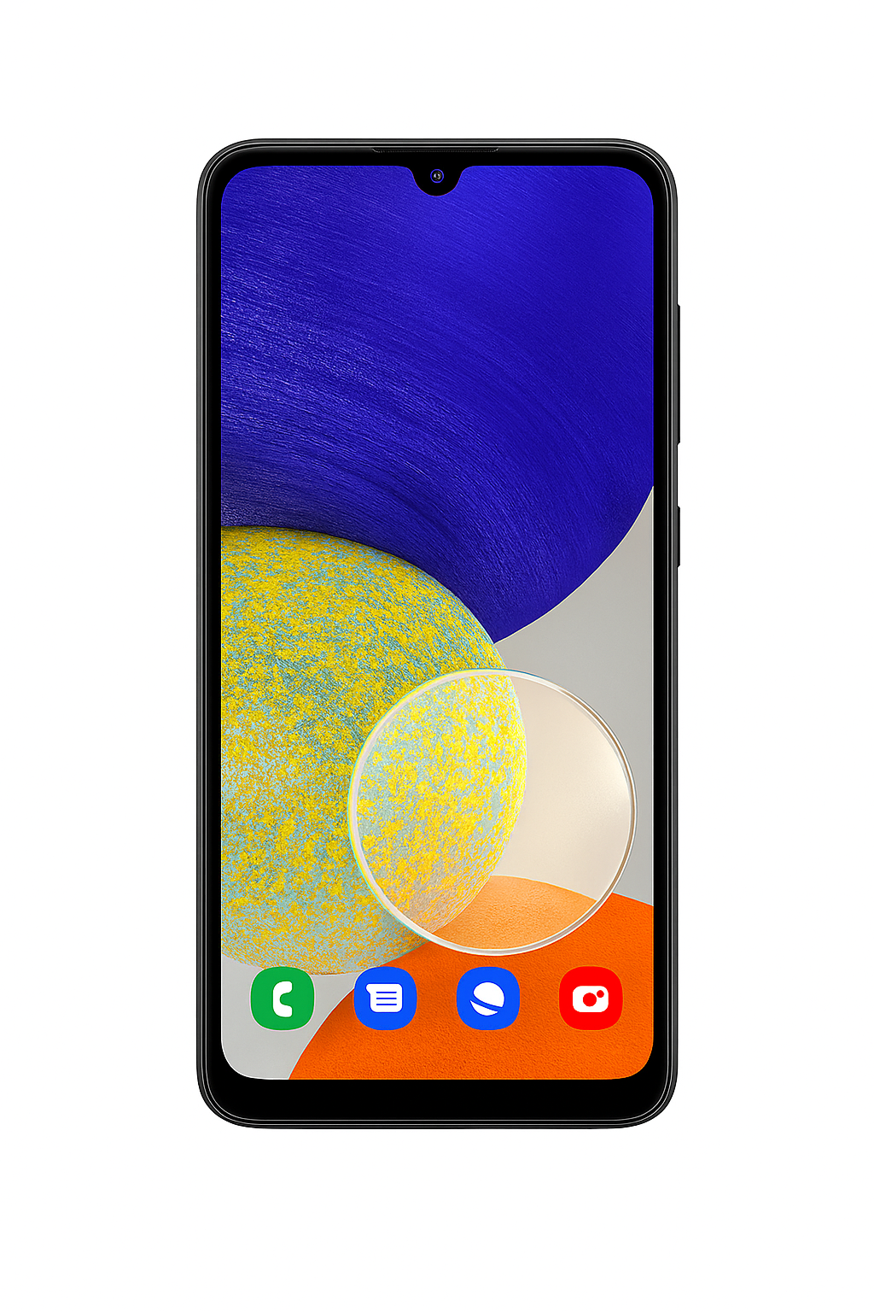
Téléphone Samsung déverrouillé

Étape 2 : Connecter le téléphone au PC
Branchez le câble USB au smartphone puis au port USB du PC. Attendez que le PC reconnaisse le périphérique.
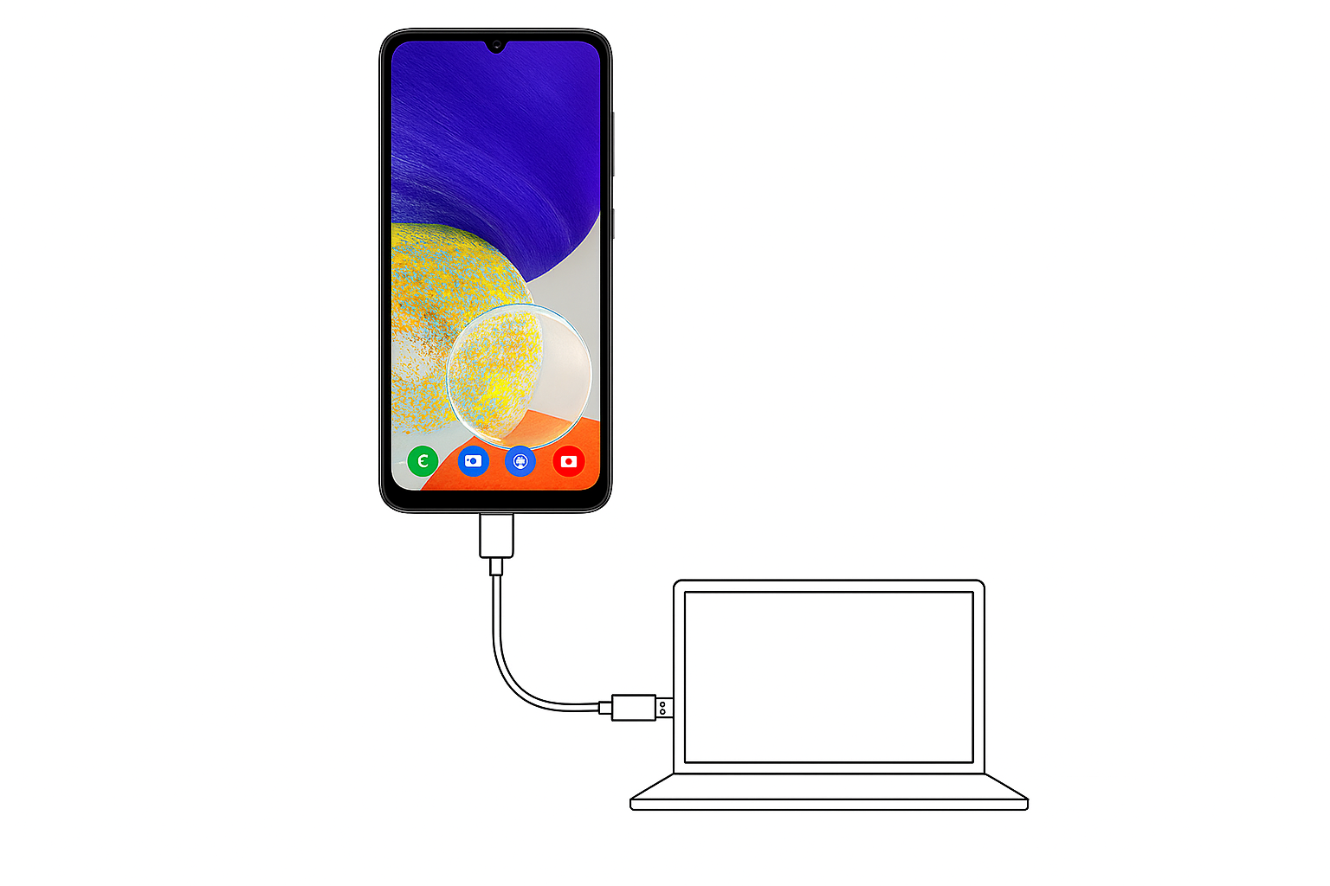
Connexion USB entre le smartphone et le PC

Téléchargement et extraction du firmware via NanoSamFW
Objectif : Décrire les étapes pour télécharger et extraire le firmware Samsung avec l’application NanoSamFW.

Étape 1 : Lancer l’application et connecter le téléphone
Ouvrez Samsung Firmware Downloader sur votre PC et connectez le téléphone via USB (voir Chapitre 1). L’application affiche : Status : Monitoring for devices…
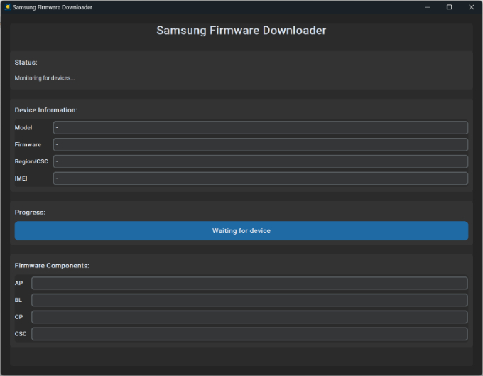
État initial – en attente de connexion

Étape 2 : Détection du téléphone et analyse du firmware
Une fois le téléphone détecté, l’application renseigne le modèle, le firmware, le CSC et l’IMEI. Deux cas possibles : Cas normal ou Cas non pris en charge.
Dans le cas normal, le firmare est pris en charge. Le téléchargement débute.
Dans le cas non pris en charge, le firmware n’est pas disponible. Il faudra mettre à jour le téléphone OTA (Wifi ou réseau mobile 4G/5g).

Cas normal :
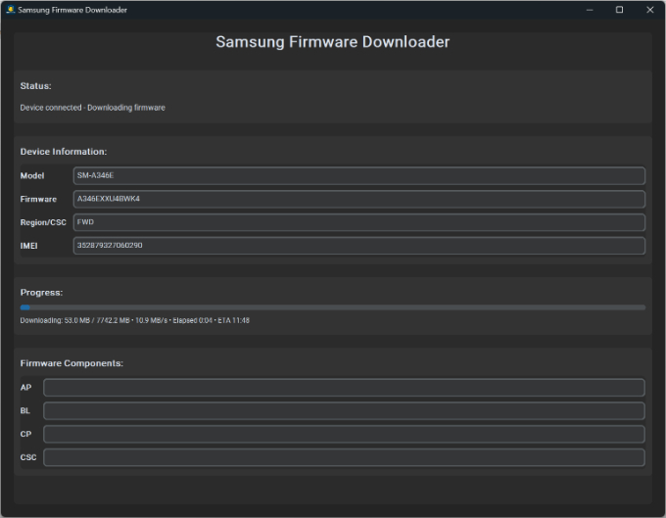
Téléchargement en cours

Cas non pris en charge :
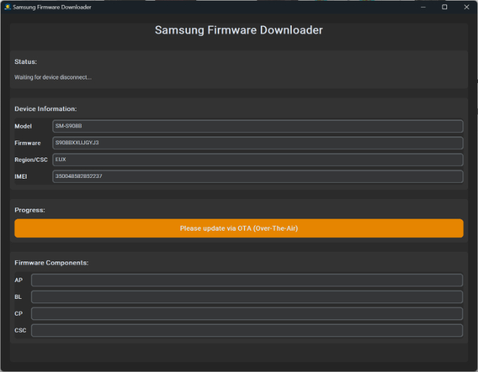
Message OTA – firmware non pris en charge

Étape 3 : Extraction et téléchargement du firmware
Si le firmware est disponible, l’application affiche un message vert indiquant la version extraite et les chemins des composants AP, BL, CP, CSC.
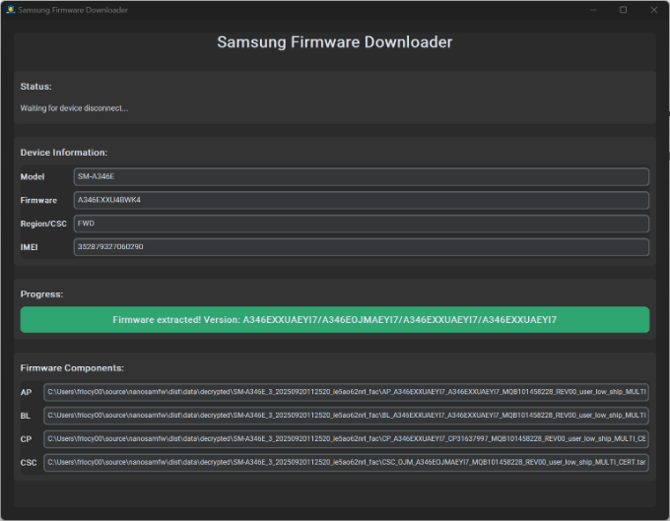
Firmware extrait avec succès

Récupération du firmware NanoSamFW
Objectif : Exploiter les fichiers de firmware Samsung téléchargé avec l’application NanoSamFW.

Étape 1 : Lancer l’application et connecter le téléphone
Si le firmware a été extrait avec succès, l’application affiche les chemins des composants AP, BL, CP, CSC. Cliquez sur le chemin du composant voulu. L’application surligne le chemin en vert durant 1s. Cela indique que le chemin a été copié dans le presse-papier du système.
Utilisez le raccourcis système pour coller le chemin dans la destination de votre choix. Par exemple [Ctrl]+[v] sous Windows.

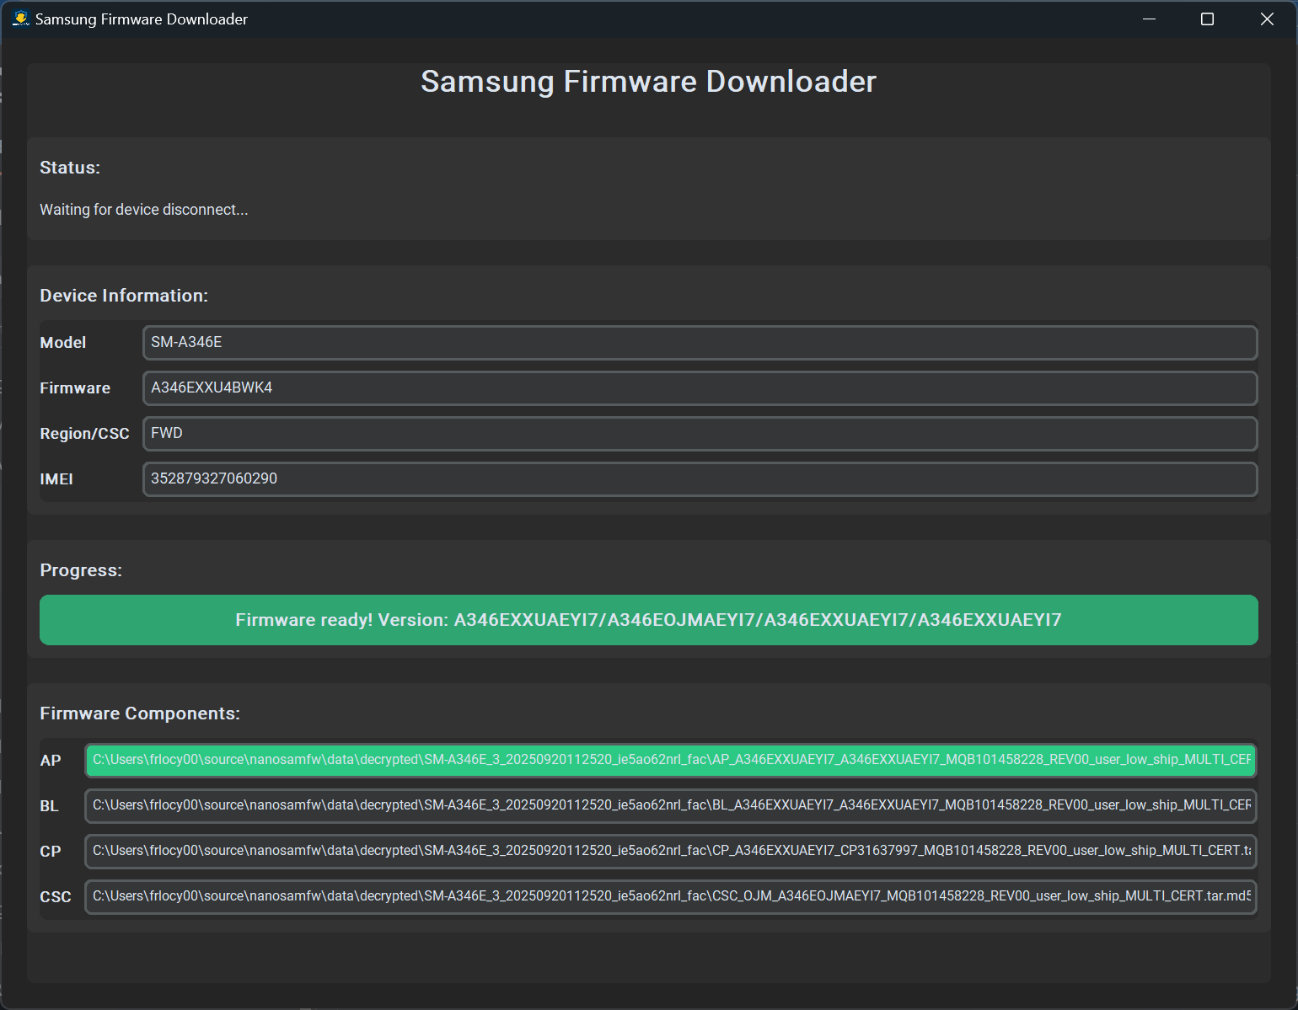
Récupération des chemins de fichiers

